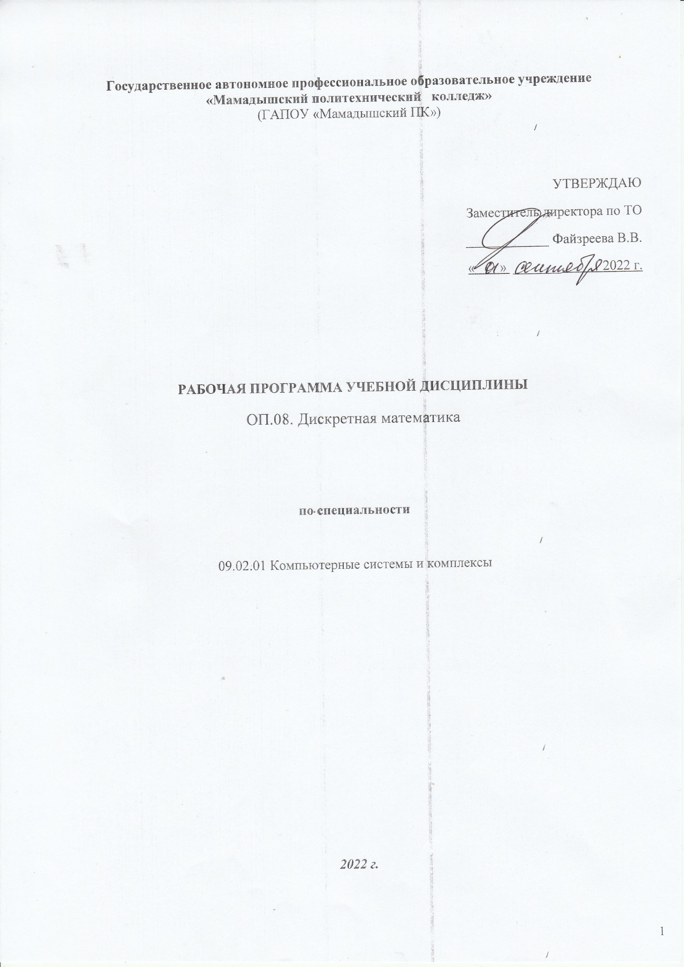
Государственное автономное профессиональное образовательное учреждение
«Мамадышский политехнический колледж»
(ГАПОУ «Мамадышский ПК»)

УТВЕРЖДАЮ
Заместитель директора по ТО
____________ Файзреева В.В.
« » _______ 2022 г.

РАБОЧАЯ ПРОГРАММА УЧЕБНОЙ ДИСЦИПЛИНЫ
ОП.08. Дискретная математика

по специальности

09.02.01 Компьютерные системы и комплексы

2022 г.
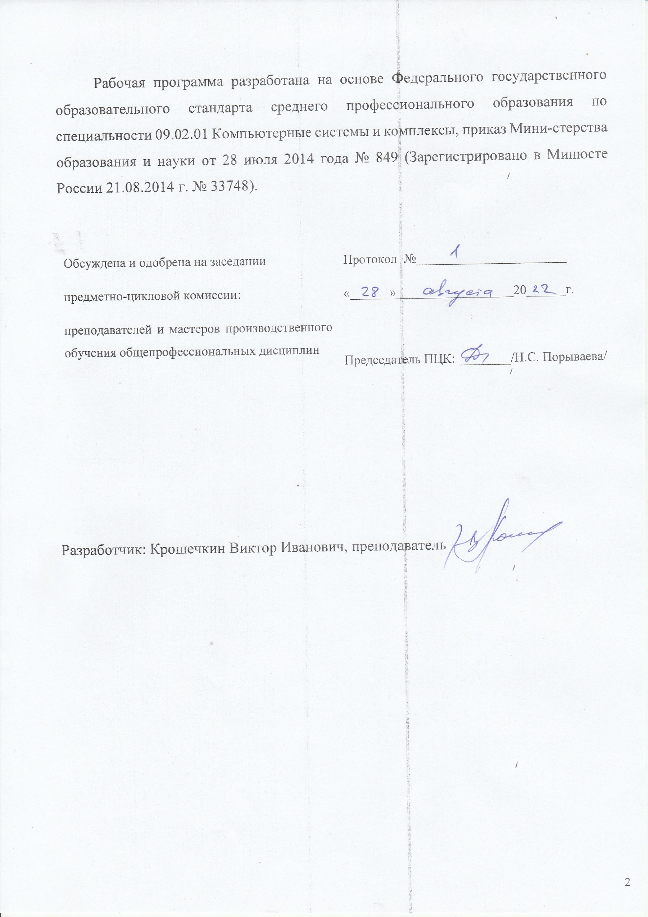
Рабочая программа разработана на основе Федерального государственного образовательного стандарта среднего профессионального образования по специальности 09.02.01 Компьютерные системы и комплексы, приказ Мини-стерства образования и науки от 28 июля 2014 года № 849 (Зарегистрировано в Минюсте России 21.08.2014 г. № 33748).

Обсуждена и одобрена на заседании  предметно-цикловой комиссии:  преподавателей и мастеров производственного обучения общепрофессиональных дисциплин | Протокол №_______________________  «______»__________________20______г.  Председатель ПЦК: ________/Н.С. Порываева/

Разработчик: Крошечкин Виктор Иванович, преподаватель

СОДЕРЖАНИЕ

ПАСПОРТ РАБОЧЕЙ ПРОГРАММЫ УЧЕБНОЙ ДИСЦИПЛИНЫ

СТРУКТУРА И СОДЕРЖАНИЕ УЧЕБНОЙ ДИСЦИПЛИНЫ

УСЛОВИЯ РЕАЛИЗАЦИИ РАБОЧЕЙ ПРОГРАММЫ УЧЕБНОЙ ДИСЦИПЛИНЫ

КОНТРОЛЬ И ОЦЕНКА РЕЗУЛЬТАТОВ ОСВОЕНИЯ УЧЕБНОЙ ДИСЦИПЛИНЫ
1. ПАСПОРТ РАБОЧЕЙ ПРОГРАММЫ УЧЕБНОЙ ДИСЦИПЛИНЫ ДИСКРЕТНАЯ МАТЕМАТИКА
- Область применения программы
Рабочая программа учебной дисциплины является частью основной профессиональной образовательной программы в соответствии с ФГОС по специальности СПО: ППССЗ 09.02.01 Компьютерные системы и комплексы

Рабочая программа учебной дисциплины может быть использована в дополнительном профессиональном образовании и профессиональной подготовке специалистов в области программирования компьютерной техники при наличии среднего (полного) общего образования, а также может быть использована при повышении квалификации и переподготовке при наличии профессионального образования.
- Место дисциплины в структуре основной профессиональной образовательной программы.
В структуре основной профессиональной образовательной программы учебная дисциплина «Дискретная математика» входит в общепрофессиональный цикл.
- Цели и задачи дисциплины - требования к результатам освоения дисциплины.
В результате освоения дисциплины студент должен уметь:
- применять методы дискретной математики;
- строить таблицы истинности для формул логики;
- представлять булевы функции в виде формул заданного типа;
- выполнять операции над множествами, применять аппарат теории множеств для решения задач;
- выполнять операции над предикатами;
- исследовать бинарные отношения на заданные свойства;
- выполнять операции над отображениями и подстановкми;
- выполнять операции в алгебре вычетов;
- применять простейшие криптографические шифры для шифрования текстов;
- генерировать основные комбинаторные объекты;
- находить характеристики графов
В результате освоения дисциплины студент должен знать:
- логические операции, формулы логики, законы алгебры логики;
- основные классы функций, полноту множеств функций, теорему Поста;
- основные понятия теории множеств, теоретико-множественные операции и их связь с логическими операциями;
- логику предикатов, бинарные отношения и их виды;
- элементы теории отображений и алгебры подстановок;
- основы алгебры вычетов и их приложение к простейшим криптографическим шифрам;
- метод математической индукции.
В результате освоения дисциплины студент должен обладать общими компетенциями, включающими в себя способность:
- понимать сущность и социальную значимость своей будущей профессии, проявлять к ней устойчивый интерес;
- организовывать собственную деятельность, выбирать типовые методы и способы выполнения профессиональных задач, оценивать их эффективность и качество;
- принимать решения в стандартных и нестандартных ситуациях и нести за них ответственность;
- осуществлять поиск и использование информации, необходимой для эффективного выполнения профессиональных задач, профессионального и личностного развития;
- использовать информационно-коммуникационные технологии в профессиональной деятельности;
- работать в коллективе и в команде, эффективно общаться с коллегами, руководством, потребителями;
- брать на себя ответственность за работу членов команды (подчиненных), за результат выполнения заданий;
- самостоятельно определять задачи профессионального и личностного развития, заниматься самообразованием, осознанно планировать повышение квалификации;
- ориентироваться в условиях частой смены технологий в профессиональной деятельности;
- исполнять воинскую обязанность, в том числе с применением полученных профессиональных знаний (для юношей).
В результате освоения дисциплины студент должен обладать профессиональными компетенциями, соответствующими основным видам профессиональной деятельности:
- техник-программист:
- обрабатовать статический информационный контект;
- обрабатовать динамический информационный контект;
- осуществлять сбор и анализ информации для определения потребностей клиента;
- разрабатывать и публиковать программное обеспечение и информационные ресурсы отраслевой направленности со статическим и динамическим контектом на основе готовых спецификаций и стандартов;
- специалист по прикладной информатики:
- обрабатовать статический информационный контект;
- обрабатовать динамический информационный контект;
- проводить исследование объекта автоматизации;
- создавать информационно-логические модели объектов.
- Количество часов на освоение рабочей программы дисциплины:
максимальной учебной нагрузки студента 99 часов, в том числе:
-обязательной аудиторной учебной нагрузки студента 66 часов;
-самостоятельной работы студента 33 часа.
2 СТРУКТУРА И СОДЕРЖАНИЕ УЧЕБНОЙ ДИСЦИПЛИНЫ
2.1 Объем учебной дисциплины и виды учебной работы
Вид учебной работы | Объем  часов
Максимальная учебная нагрузка (всего) | 99
Обязательная аудиторная учебная нагрузка (всего) | 66
в том числе:
практические занятия | 30
Самостоятельная работа студента (всего) | 33
в том числе:
Работа с конспектом. Подготовка сообщений, докладов, презентаций по теме. Выполнение индивидуальных заданий. Решение задач.
Форма промежуточной аттестации по дисциплине – дифф.зачёт

- Тематический план и содержание учебной дисциплины «Дискретная математика».
Наименование разделов и тем | Содержание учебного материала, лабораторные и практические работы, самостоятельная работа студентов. |  | Объем  часов | Уровень  освоения
1 | 2 |  | 3 | 4
Раздел 1 Основы теории множеств |  |  | 14
Тема 1.1 Основы | Содержание учебного материала
теории множеств | 1 | Основные понятия теории множеств. Операции над множествами. | 6 | 1
 | Практические занятия
 | № 1 | Выполнение операций над множествами. | 4
 | №2 | Применение аппарата теории множеств для решения задач.
 | Самостоятельная работа студентов |  | 4
 | Работа с конспектом. Решение задач. |  | 4
Раздел 2 Элементы математической логики |  |  | 20
Тема 2.1 Элементы  ма | Содержание учебного материала |  |  | 1
тематической логики | 1 | Основные понятия математической логики. | 5 | 1
 | Практические занятия
 | №3 | Нахождение таблиц истинности формул алгебры высказываний.
 | №4 | Упрощение формул алгебры высказываний.
 | №5 | Нахождение нормальных форм формул алгебры высказываний. | 10
 | №6 | Нахождение полинома Жегалкина. | 10
 | №7 | Определение полноты системы булевых функций.
 | Самостоятельная работа студентов |  | 5
 | Работа с конспектом. Решение задач. |  | 5

Раздел 3 Основы алгебры предикатов |  |  | 12
Тема 3.1 Основные понятия алгебры предикатов | Содержание учебного материала |  | 6 | 1
Тема 3.1 Основные понятия алгебры предикатов | 1 | Основы языка и алгебры предикатов. | 6 | 1
Тема 3.1 Основные понятия алгебры предикатов | Практические занятия |  | 2
Тема 3.1 Основные понятия алгебры предикатов | №8 | Выполнение операций над предикатами. | 2
Тема 3.1 Основные понятия алгебры предикатов | Самостоятельная работа студентов |  | 4
Тема 3.1 Основные понятия алгебры предикатов | Работа с конспектом. Выполнение индивидуальных заданий. |  | 4
Раздел 4 Основы теории графов |  |  | 10
Тема 4.1 Основы теории графов | Содержание учебного материала |  | 4 | 1
Тема 4.1 Основы теории графов | 1 | Основные понятия теории графов. | 4 | 1
Тема 4.1 Основы теории графов | Практические занятия |  | 2
Тема 4.1 Основы теории графов | №9 | Нахождение метрических характеристик графов. | 2
Тема 4.1 Основы теории графов | Самостоятельная работа студентов  Работа с конспектом. Подготовка сообщений, докладов, презентаций по теме. |  | 4

Раздел 5 Основы комбинаторики |  |  | 12
Тема 5.1 Основы комбинаторики | Содержание учебного материала |  | 6 | 1
Тема 5.1 Основы комбинаторики | 1 | Основные понятия и формулы комбинаторики. | 6 | 1
Тема 5.1 Основы комбинаторики | Практические занятия |  | 2
Тема 5.1 Основы комбинаторики | № 10 | Генерирование основных комбинаторных объектов. | 2
Тема 5.1 Основы комбинаторики | Самостоятельная работа студентов |  | 4
Тема 5.1 Основы комбинаторики | Работа с конспектом. Подготовка сообщений. |  | 4
Раздел 6 Алгебраические системы и теория кодирования |  |  | 13
Тема 6.1 Отображения. Отношения | Содержание учебного материала |  | 4 | 1
Тема 6.1 Отображения. Отношения | 1 | Отображения. Отношения. Подстановки. | 4 | 1

 | Практические занятия |  | 4
 | № 11 | Выполнение операций над отображениями и подстановками. | 4
 | № 12 | Исследование бинарных отношений на заданные свойства. | 4
 | Самостоятельная работа студентов |  | 5
 | Работа с конспектом. Подготовка сообщений. |  | 5
Раздел 7 Принцип математическй индукции |  |  | 7
Тема 7.1 Принцип ма- тематическй индукции | Содержание учебного материала |  |  | 1
Тема 7.1 Принцип ма- тематическй индукции | 1 | Принцип математической индукции | 2 | 1
Тема 7.1 Принцип ма- тематическй индукции | Практические занятия |  | 2
Тема 7.1 Принцип ма- тематическй индукции | № 13 | Решение задач с помощью принципа математической индукции. | 2
Тема 7.1 Принцип ма- тематическй индукции | Самостоятельная работа студентов |  | 3
 | Работа с конспектом. Подготовка сообщений. |  | 3
Раздел 8 Элементы теории кодирования |  |  | 9
Тема 8.1 Элементы теории кодирования | Содержание учебного материала |  | 1 | 1
Тема 8.1 Элементы теории кодирования | 1 | Основы криптографии и алгебры вычетов. | 1 | 1
Тема 8.1 Элементы теории кодирования | Практические занятия |  | 4
Тема 8.1 Элементы теории кодирования | № 14 | Выполнение операций в алгебре вычетов. | 4
Тема 8.1 Элементы теории кодирования | № 15 | Применение простейших криптографическихе шифров для шифрования текстов. | 4
Тема 8.1 Элементы теории кодирования | Самостоятельная работа студентов |  | 4
Тема 8.1 Элементы теории кодирования | Работа с конспектом. Подготовка сообщений, докладов, презентаций по теме. |  | 4
Дифференцированный зачет |  |  | 2
Всего |  |  | 99

3. условия реализации УЧЕБНОЙ дисциплины
3.1. Требования к минимальному материально-техническому обеспечению
Реализация учебной дисциплины требует наличия учебного кабинета информатики.
3.1.1. Оборудование кабинета информатики:
№ п/п | Наименование | Инвентарный номер | Дата
№ п/п | Наименование | Инвентарный номер | принятия к учету | ввода в эксплуатацию
1 | Арм преподавателя Algorithm-I | 222101040416 | 30.09.2011 | 01.10.2011
2 | Жалюзи вертикальные тканевые | 222101042127 | 29.04.2014 | 29.04.2014
3 | Жалюзи вертикальные тканевые | 222101042128 | 29.04.2014 | 29.04.2014
4 | Жалюзи вертикальные тканевые | 222101042129 | 29.04.2014 | 29.04.2014
5 | Программно-аппаратный комплекс RAY S222Mi | 222101043073 | 03.10.2014 | 03.10.2014
6 | Программно-аппаратный комплекс RAY S222Mi | 222101043074 | 03.10.2014 | 03.10.2014
7 | Программно-аппаратный комплекс RAY S222Mi | 222101043075 | 03.10.2014 | 03.10.2014
8 | Программно-аппаратный комплекс RAY S222Mi | 222101043076 | 03.10.2014 | 03.10.2014
9 | Программно-аппаратный комплекс RAY S222Mi | 222101043077 | 03.10.2014 | 03.10.2014
10 | Программно-аппаратный комплекс RAY S222Mi | 222101043078 | 03.10.2014 | 03.10.2014
11 | Программно-аппаратный комплекс RAY S222Mi | 222101043079 | 03.10.2014 | 03.10.2014
12 | Программно-аппаратный комплекс RAY S222Mi | 222101043080 | 03.10.2014 | 03.10.2014
13 | Программно-аппаратный комплекс RAY S222Mi | 222101043081 | 03.10.2014 | 03.10.2014
14 | Программно-аппаратный комплекс RAY S222Mi | 222101043082 | 03.10.2014 | 03.10.2014
15 | Программно-аппаратный комплекс RAY S222Mi | 222101043083 | 03.10.2014 | 03.10.2014
16 | Программно-аппаратный комплекс RAY S222Mi | 222101043084 | 03.10.2014 | 03.10.2014
17 | Программно-аппаратный комплекс RAY S222Mi | 222101043085 | 03.10.2014 | 03.10.2014
19 | шкаф для одежды | 222101040687 | 05.08.2013 | 05.08.2013
20 | Шкаф 2-створчатый со стеклянными дверями | 222101042515 | 2019 | 2019
21 | Шкаф 2-створчатый со стеклянными дверями | 222101042516 | 2019 | 2019
22 | Интерактивный комплект | 222101045608 | 13.12.2017 | 13.12.2017
23 | Ноутбук Портативный ПЭВМ RAYbook Bi1010 ICL | 222101045661 | 19.07.2018 | 19.07.2018

Материальные ценности

№ п/п | Наименование | Единица измерения | Количество
1 | Компьютерный стол | шт. | 13,00
2 | В стул ученический регулируемый | шт | 15,00
3 | Доска школьная | шт. | 1,00
5 | Кресло "Визитор" №1 ч/м | шт. | 1,00
6 | Огнетушитель ОП-5(з) | шт. | 1,00
7 | сетевой Switch Trendnet | шт. | 1,00
8 | Стол ученический (лак) | шт. | 7,00
9 | Стол учителя | шт. | 1,00
10 | Стул ученический (лак) | шт. | 14,00
11 | Колонка USB Genius SP-HF160  Wooden 2х2W | шт. | 1

Программное обеспечение компьютеров
1. Операционная система Microsoft Windows 10;
2. Компилятор языка программирования Free Pascal;
3. Пакет программ Microsoft Office 2007:
− текстовый редактор MS Word 2007;
− электронные таблицы MS Excel 2007;
− программа MS Power Point 2007;

4. Антивирусные программы USB Disk Security

2 Инвентарная ведомость технических средств обучения кабинета № 303
№  п/п | Наименование ТСО | Марка | Год при-обретения | Инв. №
 | Интерактивная доска | TRUBOARD | 13.12.2017 | 222101045608

3.2. Информационное обеспечение обучения

Учебники и учебные пособия
Основные источники:
- Горюшкин А.П. Дискретная математика с элементами математической логики: учебное пособие для СПО/ А.П. Горюшкин – Саратов: Профобразование, 2020. – 503 с.
- Баврин, И. И. Дискретная математика : учебник и задачник для СПО / И. И. Баврин. — М. : Издательство Юрайт, 2018. — 193 с. — (Серия : Профессиональное образование). ISBN 978-5-534-07917-3
Дополнительные источники:
- www.exponenta.ru - образовательный математический сайт.
/
4. КОНТРОЛЬ И ОЦЕНКА РЕЗУЛЬТАТОВ ОСВОЕНИЯ ДИСЦИПЛИНЫ

Результаты обучения (освоенные умения, усвоенные знания) | Формы и методы контроля и оценки результатов обучения
студент должен уметь
- применять методы дискретной математики; | опрос  выполнение практических работ проверка самостоятельных работ письменное тестирование
- строить таблицы истинности для формул логики; | опрос  выполнение практических работ проверка самостоятельных работ письменное тестирование
- представлять булевы функции в виде формул заданного типа; | опрос  выполнение практических работ проверка самостоятельных работ письменное тестирование
- выполнять операции над множествами, применять аппарат теории множеств для решения задач; | опрос  выполнение практических работ проверка самостоятельных работ письменное тестирование
- выполнять операции над предикатами; | опрос  выполнение практических работ проверка самостоятельных работ письменное тестирование
- исследовать бинарные отношения на заданные свойства; | опрос  выполнение практических работ проверка самостоятельных работ письменное тестирование
- выполнять операции над отображениями и под- становкми; | опрос  выполнение практических работ проверка самостоятельных работ письменное тестирование
- выполнять операции в алгебре вычетов; | опрос  выполнение практических работ проверка самостоятельных работ письменное тестирование
- применять простейшие криптографические шифры для шифрования текстов; | опрос  выполнение практических работ проверка самостоятельных работ письменное тестирование
- генерировать основные комбинаторные объекты; | опрос  выполнение практических работ проверка самостоятельных работ письменное тестирование
- находить характеристики графов; | опрос  выполнение практических работ проверка самостоятельных работ письменное тестирование
студент должен знать

- логические операции, формулы логики, законы алгебры логики; | опрос  выполнение практических работ проверка самостоятельных работ письменное тестирование
- основные классы функций, полноту множеств функций, теорему Поста; | опрос  выполнение практических работ проверка самостоятельных работ письменное тестирование
- основные понятия теории множеств, теоретикомножественные операции и их связь с логическими операциями; | опрос  выполнение практических работ проверка самостоятельных работ письменное тестирование
- логику предикатов, бинарные отношения и их виды; | опрос  выполнение практических работ проверка самостоятельных работ письменное тестирование
- элементы теории отображений и алгебры подстановок; | опрос  выполнение практических работ проверка самостоятельных работ письменное тестирование
- основы алгебры вычетов и их приложение к простейшим криптографическим шифрам; | опрос  выполнение практических работ проверка самостоятельных работ письменное тестирование
- метод математической индукции. | опрос  выполнение практических работ проверка самостоятельных работ письменное тестирование
студент должен обладать компетенциями
- понимать сущность и социальную значимость своей будущей профессии, проявлять к ней устойчивый интерес;  - организовывать собственную деятельность, выбирать типовые методы и способы выполнения профессиональных задач, оценивать их эффективность и качество;  - принимать решения в стандартных и нестандартных ситуациях и нести за них ответственность;  - осуществлять поиск и использование информации, необходимой для эффективного выполнения профессиональных задач, профессионального и личностного развития;  - использовать информационнокоммуникационные технологии в профессиональной деятельности;  - работать в коллективе и в команде, эффективно общаться с коллегами, руководством, потребителями;  - брать на себя ответственность за работу членов команды (подчиненных), за результат выполнения заданий; | опрос  выполнение практических работ решение нестандартных задач выполнение творческих заданий, включающих в себя сбор и систематизацию информации

- самостоятельно определять задачи профессионального и личностного развития, заниматься самообразованием, осознанно планировать повышение квалификации;
- ориентироваться в условиях частой смены технологий в профессиональной деятельности;
- исполнять воинскую обязанность, в том числе с применением полученных профессиональных знаний (для юношей).
студент должен обладать компетенциями
- техник-программист:  - обрабатовать статический информационный контект;  - обрабатовать динамический информационный контект;  - осуществлять сбор и анализ информации для определения потребностей  клиента;  - разрабатывать и публиковать программное обеспечение и информацион  ные ресурсы отраслевой направленности со статическим и динамическим контектом на основе готовых спецификаций и стандартов;  - специалист по прикладной информатики:  - обрабатовать статический информационный контект;  - обрабатовать динамический информационный контект;  - проводить исследование объекта автоматизации;  - создавать информационно-логические модели объектов. | опрос  выполнение практических работ решение нестандартных задач выполнение творческих заданий, включающих в себя сбор и систематизацию информации

